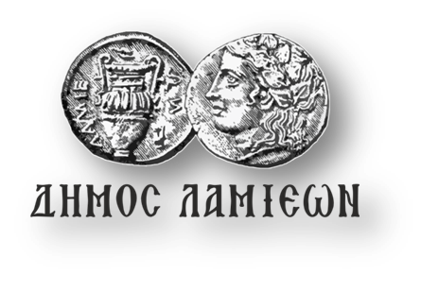  ΠΡΟΣ: ΜΜΕ | ΔΗΜΟΣ ΛΑΜΙΕΩΝ  Γραφείο Τύπου  & Επικοινωνίας  Λαμία, 26/8/2019
Ξεκινά την Παρασκευή το 2st Lamia Music Fest
Ο Δήμος Λαμιέων δίνει βήμα στους νέους μουσικούς και στα μουσικά σχήματα της Rock και Metal σκηνής να προβάλλουν και να αναδείξουν το ταλέντο τους διοργανώνοντας το 2ο Lamia Music Fest! Το Φεστιβάλ, που ξεκίνησε πέρυσι, φέτος γίνεται θεσμός και επιστρέφει την Παρασκευή 30 Αυγούστου, το Σάββατο 31 Αυγούστου και την Κυριακή 1 Σεπτεμβρίου 2019 στο Θερινό Δημοτικό Θέατρο Λαμίας.
Το πρόγραμμα του Φεστιβάλ έχει ως εξής:
- Παρασκευή 30 Αυγούστου: το 2ο Lamia Music Fest ξεκινά με τους “Dizzy Tongues”, τους “Toursy”, τα “NHMATA” και τους “ Zero zero”
Ώρα έναρξης: 8.00 μ.μ.
- Σάββατο 31 Αυγούστου: τη σκυτάλη παίρνουν οι “REVMA”, οι “Αντώνης Σάμιος & Friends” και οι “BIGUS DICKUS”
Ώρα έναρξης: 8.00 μ.μ.
- Κυριακή 1 Σεπτεμβρίου: η αυλαία του 2ου Lamia Music Fest πέφτει με τους "AVATAR THE BAND”, τους “BearTheWay” και τους “METHOD OF 3”.
Η είσοδος για το κοινό θα είναι ελεύθερη.
Από το Γραφείο Τύπου

